Mostra organizzata da In collaborazione con

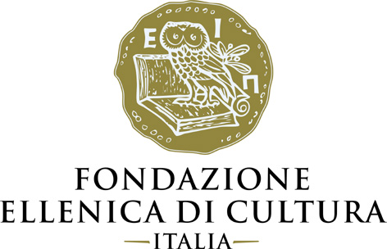

GALLERY DELLA FONDAZIONE SANDRETTO RE REBAUDENGO
Torino, via Modane 20

VENIA DIMITRAKOPOULOU
FUTURO PRIMORDIALE
Logos

a cura di Afrodite Oikonomidou e Matteo Pacini
con testo critico di Franco Fanelli

fino al 31 marzo 2019

comunicato stampa, 25.03.2019

Ancora fino a domenica 31 marzo è possibile visitare nella Gallery della Fondazione Sandretto Re Rebaudengo di Torino “Futuro Primordiale - Logos”, mostra della scultrice greca Venia Dimitrakopoulou a cura di Afrodite Oikonomidou e Matteo Pacini.

A Torino prosegue il tour italiano della poliedrica artista con la seconda importante personale che propone una nuova selezione di lavori, tra cui spiccano due installazioni di grandi dimensioni: l’opera inedita Ellampsis (2019) creata appositamente per l’occasione, che rappresenta un’epigrafe in acciaio con una “profetica” scritta luminosa, e l’installazione Dialoghi (2019) che rimanda a libri destrutturati in imponenti lastre d’acciaio e delicata carta cinese, sui quali fluttuano in inchiostro nero e rosso frasi ispirate da una ricerca sociologica realizzata tra la gente comune, espressione delle voci che solitamente non hanno una risonanza mediatica. Venia Dimitrakopoulou approda, infatti, in Italia con il suo trittico di mostre in una fase difficile, drammatica per la storia dell’Occidente e per i destini dell’Europa, fatta di muri, populismi, nazionalismi, discriminazioni razziali e nuove frontiere, come rileva Franco Fanelli nel testo critico in catalogo; ma è proprio nella crisi che “l’eroe”, in questo caso l’artista atto a risvegliare la coscienza collettiva, «deve saper porre le domande giuste ai giusti interlocutori. Sempre nella crisi l’eroe cerca le sue risposte nella profondità estrema». Per questo Dimitrakopoulou si interroga e indaga nel mito, nella storia e nel passato prossimo, fino alle radici comuni tra Italia e Grecia, spostandosi «dalla torre d’avorio dell’arte alla torre di controllo della condizione sociale», per citare il filosofo Dionysis Kavvathas.

Tema principale dell’intera esposizione torinese è il “logos”, parola che si fa segno e al contempo segno che diventa parola, che ben si coniuga con le superfici candide della sala espositiva che sembrano richiamare «pagine non scritte», come suggerisce la scultrice. «Tutti i lavori presentati – spiega Venia Dimitrakopoulou – hanno una caratteristica in comune: sono ricoperti da testi che sembrano quasi una scrittura automatica. Piccoli libri, leporelli, diari, e ancora la Veste di Nesso e l’Armatura Segreta». Proprio queste due opere fungono da “collegamento” tra la mostra palermitana – “Futuro Primordiale - Materia” conclusasi al Museo Salinas lo scorso 3 febbraio – e la tappa di Torino, come evidenzia ancora Fanelli: «In questi due splendidi lavori su carta, inscritti nella forma di un’antica tunica sacerdotale o di uno stendardo istoriati da una tormentata scrittura, prendono vita l’alfa e l’omega, il rapporto tra opposti e la circolarità che costellano l’opera della Dimitrakopoulou». Una dualità che si ritrova nel formato delle opere proposte e nel messaggio da esse veicolato, che racconta di una condizione universale nelle creazioni più imponenti e di un mondo intimo in quelle di scala più contenuta, come A diary, 3.107 Linethoughts, Labirinto, Amuleto, le serie Summer Days e Cold Days, veri e propri libri d’artista che vanno a formare personali antologie di avvenimenti interiori.
L’inchiostro indiano, il pastello, l’acquerello, fino al collage su carte rare danno quindi forma ad opere che vanno dalla piccola alla grande dimensione, all’insegna di un nomadismo stilistico e tecnico che, spaziando dalla scultura tradizionale all’installazione, dal video all’azione, dalla scrittura alla grafica, come ci precisa Fanelli è «condizione coerente e necessaria per un’artista che, nell’esilio della classicità, vive e opera sul limitare di un trapasso epocale. La soglia è in tal senso figura metaforica ricorrente nel suo lavoro, al pari del doppio, della circolarità cronologica, dell’ossimoro stesso che dà il titolo a questo suo trittico italiano: “Futuro Primordiale”. Sono tutti concetti che rimandano con forza a quell’idea di confine che ci pare il tratto più presente nel suo lavoro, insieme alla metamorfosi, per lei condizione esistenziale e poetica».

L’esposizione presso la Gallery della Fondazione Sandretto Re Rebaudengo di Torino gode dei patrocini del Ministero della Cultura e dello Sport della Repubblica Ellenica, dell’Ambasciata di Grecia a Roma, della Regione Piemonte, della Città di Torino, del Museo Nazionale di Arte Contemporanea di Atene (EMST), dell’Accademia Albertina di Belle Arti di Torino, del corso di laurea DAMS dell’Università degli Studi di Torino, dell'Associazione Piemonte-Grecia "Santorre di Santarosa" e dell’Associazione Culturale Italo-Ellenica per la Formazione “Microkosmos”. L’evento si configura come seconda tappa della trilogia di mostre italiane organizzata dalla Fondazione Ellenica di Cultura - Italia in collaborazione con Artespressione di Milano, galleria di riferimento dell’artista in Italia per questa rassegna, che dal 13 aprile al 16 giugno 2019 proseguirà poi a Trieste presso il Civico Museo Sartorio e il Castello di San Giusto con altre opere inedite sul tema del “Suono”.

Le tre esposizioni di Venia Dimitrakopoulou nel nostro Paese a Palermo, Torino e Trieste rientrano nel programma “Tempo Forte Italia – Grecia”, iniziativa promossa dall’Ambasciata d’Italia ad Atene e sancita nel corso del Primo Vertice Intergovernativo tra Italia e Grecia, tenutosi il 14 settembre 2017 a Corfù, volta a favorire e sostenere il rafforzamento delle relazioni culturali tra i due Paesi, nel rispetto dell’equilibrio tra i vari ambiti culturali, dalla tradizione al contemporaneo, dal passato al futuro.

La rassegna è accompagnata da un esaustivo catalogo bilingue, italiano e inglese, edito da Umberto Allemandi.

Cenni biografici: Venia Dimitrakopoulou è una scultrice greca, nata e formatasi ad Atene presso l’Accademia di Belle Arti e si diploma alla Scuola Superiore di Arte Drammatica del Conservatorio di Atene, perfezionandosi poi presso l’Atelier Vivant de l’École Nationale Supérieure des Beaux-Arts di Parigi. Attualmente vive e lavora tra la capitale greca e l’isola di Egina, è membro della Camera di Belle Arti della Grecia e del gruppo di lavoro del programma “Tempo Forte Italia - Grecia” dell’Ambasciata d’Italia ad Atene.
Numerose le mostre personali e collettive in Grecia e all’estero, dove le sue opere fanno parte di importanti collezioni pubbliche e private. La sua scultura monumentale Promahones è esposta e presentata nell’inverno 2014-15 presso il Museo Benaki di Atene, unitamente alla pubblicazione “Venia Dimitrakopoulou – Promahones” edita da Hatje Cantz; quindi nell’ottobre 2016 l’opera trova la sua collocazione nel cortile principale del Museo Archeologico Nazionale della capitale greca. Nel 2015 presenta la sua attività artistica in Italia nel quadro dei programmi educativi della Biennale Sessions di Venezia con due incontri organizzati dall’Università Ca’Foscari di Venezia in collaborazione con la sezione giovani del FAI - Fondo Ambiente Italiano e la Fondazione Ellenica di Cultura - Italia; gli eventi sono a cura di Caterina Carpinato e della galleria Artespressione di Milano di Paula Nora Seegy, dove nell’aprile 2016 Venia Dimitrakopoulou inaugura la sua prima personale italiana dal titolo “Selected works”, a cura di Charis Kanellopoulou e Matteo Pacini.
Nel 2017 il Presidente della Repubblica Italiana Sergio Mattarella le conferisce l’onorificenza di Cavaliere dell’Ordine della Stella d’Italia per il suo contributo, attraverso l’operato artistico, al rafforzamento dei rapporti tra Grecia e Italia.
www.dimitrakopoulou.com

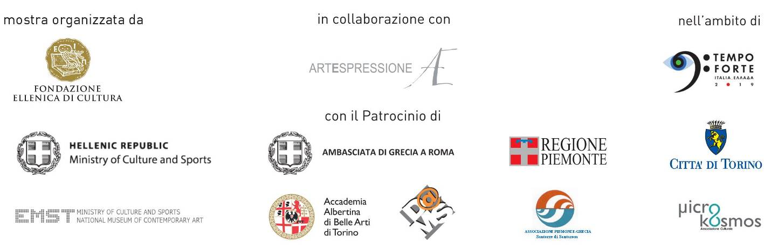

Coordinate mostra a Torino
Titolo Venia Dimitrakopoulou. Futuro Primordiale - Logos
Mostra organizzata da Fondazione Ellenica di Cultura - Italia
In collaborazione con Galleria Artespressione, Milano
A cura di Afrodite Oikonomidou e Matteo Pacini
Sede Gallery della Fondazione Sandretto Re Rebaudengo, via Modane 20, Torino
Date 22 febbraio - 31 marzo 2019
Orari giovedì ore 20-23; venerdì-sabato-domenica ore 12-19
Ingresso libero
Catalogo edito da Umberto Allemandi con testo critico di Franco Fanelli

Info pubblico veniad.italia@gmail.com

Prossima mostra a Trieste
Titolo Venia Dimitrakopoulou. Futuro Primordiale - Suono
Sede Civico Museo Sartorio e Castello di San Giusto, Trieste
Date 13 aprile - 16 giugno 2019

Ufficio stampa
IBC Irma Bianchi Communication
Tel. +39 02 8940 4694 - 02 8940 0732 - mob. + 39 328 5910857 - info@irmabianchi.it
testi e immagini scaricabili da www.irmabianchi.it

